МІНІСТЕРСТВО ОСВІТИ І НАУКИ УКРАЇНИ

ДЕРЖАВНИЙ УНІВЕРСИТЕТ «ЖИТОМИРСЬКА ПОЛІТЕХНІКА»

Кафедра інженерії програмного забезпечення

**КУРСОВА РОБОТА**

(ПОЯСНЮВАЛЬНА ЗАПИСКА)

з дисципліни: «Backend-розробка»

на тему:

**«Інтернет-магазин відеоігор»**

студента II курсу групи ІПЗ-21-4

спеціальності 121 «Інженерія програмного забезпечення.

Дубницький Ярослав Володимирович

(прізвище, ім’я та по-батькові)

Керівник: ст. вик. каф. ІПЗ Чижмотря О.Г.

Дата захисту: " ___ " ____________ 2022 р.

Національна шкала ___________________

Кількість балів: ______________________

Оцінка: ECTS ________________________

Члени комісії __________________ О.Г. Чижмотря_______

(підпис) (прізвище та ініціали)

__________________ Д.В. Фуріхата________

(підпис) (прізвище та ініціали)

__________________ І.А. Дмитренко _____

(підпис) (прізвище та ініціали)

Житомир – 2022

ДЕРЖАВНИЙ УНІВЕРСИТЕТ «ЖИТОМИРСЬКА ПОЛІТЕХНІКА»

Факультет інформаційно-комп’ютерних технологій

Кафедра інженерії програмного забезпечення

Освітній рівень: бакалавр

Спеціальність 121 «Інженерія програмного забезпечення»

«ЗАТВЕРДЖУЮ»

Зав. кафедри

____________ А.В.Морозов

“____”_____________20__ р.

ЗАВДАННЯ

НА КУРСОВИЙ ПРОЕКТ СТУДЕНТУ

Бабушку Андрію Сергійовичу

1. Тема роботи: Розробка сайту курсів з програмування,

керівник роботи: старший викладач кафедри ІПЗ Чижмотря О. Г.

1. Строк подання студентом: “ 9 ” січня 2023р.
2. Вихідні дані до роботи: Розробити сайт для покупки компютерних ігор.
3. Зміст розрахунково-пояснювальної записки(перелік питань. Які підлягають розробці)
   * + 1. Постановка завдання
       2. Аналіз аналогічних розробок
       3. Алгоритми роботи програми

4. Опис роботи програми

5. Програмне дослідження

1. Перелік графічного матеріалу(з точним зазначенням обов’язкових креслень)

1. Посилання на репозиторій: https://github.com/Dubnitskyi/SpStor

1. Консультанти розділів проекту (роботи)

|  |  |  |  |
| --- | --- | --- | --- |
| Розділ | Прізвище, ініціали та посади консультанта | Підпис, дата | |
| завдання  видав | завдання прийняв |
| 1,2,3 | Чижмотря О.Г., ст. викладач каф. ІПЗ |  |  |
|  |  |  |  |
|  |  |  |  |
|  |  |  |  |
|  |  |  |  |
|  |  |  |  |

1. Дата видачі завдання “ 15 ” вересня 2022 р.

|  |  |  |  |
| --- | --- | --- | --- |
| № з/п | Назва етапів курсового проекту | Строк виконання етапів проекту | Примітки |
| 1 | Постановка задачі | 12.01.2022 | Виконано |
| 2 | Пошук, огляд та аналіз аналогічних розробок | 13.01.2022 | Виконано |
| 3 | Формулювання технічного завдання | 14.01.2022 | Виконано |
| 4 | Опрацювання літературних джерел | 14.01.2022 | Виконано |
| 5 | Проектування структури | 14.01.2022 | Виконано |
| 6 | Написання програмного коду | 15.01.2022 | Виконано |
| 7 | Відлагодження | 18.01.2022 | Виконано |
| 8 | Написання пояснювальної записки | 19.01.2022 | Виконано |
| 9 | Захист | 19.01.2022 | Виконано |

**КАЛЕНДАРНИЙ ПЛАН**

**Студент** ______________ Дубницький Я.В.

(підпис) (прізвище та ініціали)

**Керівник проекту** ______________ Чижмотря О.Г.

(підпис) (прізвище та ініціали)

РЕФЕРАТ

Завданням на курсову роботу було розробка CMS-системи для сайту покупки компютерних ігор.

Пояснювальна записка до курсової роботи на тему «Інтернет-магазин відеоігор» складається з вступу, переліку умовних скорочень, трьох розділів, висновків, списку використаної літератури та додатку.

Текстова частина викладена на 34 сторінках друкованого тексту.

Пояснювальна записка має 7 сторінок додатків. Список використаних джерел містить 11 найменувань і займає 1 сторінку. В роботі наведено 14 рисунків. Загальний обсяг роботи – 44 сторінки.

У першому розділі було обґрунтовано актуальність та причини створення програмного продукту.

У другому розділі проведено проектування і розробка програмного продукту.

У третьому розділі проведено тестування програмного продукту.

Висновок містить в собі результати виконаної роботи зі створення програмного продукту.

У додатку наведений лістинг розробленого програмного продукту.

Ключові слова: ООП, ДОСТУП, ЗБЕРЕЖЕННЯ ІНФОРМАЦІЇ, БАЗА ДАНИХ, ІНТЕРНЕТ МАГАЗИН, PHP, КУРСИ З ПРОГРАМУВАННЯ, КЛАС, МОДЕЛЬ, КОНТРОЛЛЕР.

ЗМІСТ

**ПЕРЕЛІК УМОВНИХ СКОРОЧЕНЬ** 6

**ВСТУП** 7

**РОЗДІЛ 1. АНАЛІЗ ЗАДАЧІ** 8

1.1 Аналіз задачі, засобів та методів її вирішення 8

1.2 Аналіз існуючого програмного забезпечення за тематикою курсової роботи. 9

Висновки з першого розділу 11

**РОЗДІЛ 2. ПРОЕКТУВАННЯ ТА РОЗРОБКА ПРОГРАМНОГО ЗАБЕЗПЕЧЕННЯ** 12

2.1 Проектування загального алгоритму роботи програми 12

2.2 Проектування загального алгоритму роботи програми 15

2.3 Розробка програмного забезпечення 17

Висновки з другого розділу 20

**РОЗДІЛ 3. ОПИС РОБОТИ З ПРОГРАМНИМ ДОДАТКОМ ТА ЙОГО ТЕСТУВАННЯ** 21

3.1 Опис роботи з програмним додатком 21

3.2 Тестування роботи програмного забезпечення 35

Висновки до третього розділу 36

**ВИСНОВКИ** 37

**СПИСОК ВИКОРИСТАНИХ ДЖЕРЕЛ** 38

**ДОДАТКИ** 39

**ПЕРЕЛІК УМОВНИХ СКОРОЧЕНЬ**

VS – Visual Studio Code

PHP – мова програмування «PHP».

HTML – Hyper Text Markup Language

CSS – Cascade Style Sheet

ООП – об’єктно орієнтовний підхід.

ПЗ – Програмне забезпечення.

БД – База даних.

MVC – Модель–вигляд–контролер (або Модель–представлення–контролер, Model-view-controller, MVC) — архітектурний шаблон, який використовується під час проектування та розробки програмного забезпечення.

# **ВСТУП**

У курсовій роботі буде наведено процес створення CMS-системи сайту Інтернет-магазин відеоігор.

Інтернет-магазин відеоігор – місце вінтернеті, де відбувається прямий продаж товарів споживачеві, враховуючи доставку. При цьому розміщення споживацької інформації, замовлення товару і угода відбуваються там само, всередині мережі (на сайті інтернет-магазину).

***Актуальність теми:*** обумовлена бурхливим розвитком ігровоїх індустрії та потребою збільшити кількість сайтів для їх продажі.

***Предмет дослідження:*** робота та створення сайту для зручного пошуку улюблених ігор і не тьки.

***Об’єкт дослідження:*** процес введення, обробки, зберігання, перевірки даних для комфортного користування та покупки.

***Мета роботи:*** розробка програми у вигляді сайту з використанням веб-технологій і концепції ООП у мові програмування PHP.

# **РОЗДІЛ 1. АНАЛІЗ ЗАДАЧІ**

* 1. Аналіз задачі, засобів та методів її вирішення

Перед тим, як почати розробляти та писати програмний код, потрібно зробити аналіз та визначити порядок виконання завдання.

Задача на курсову роботу полягає у створенні сайту інтернет-магазин відеоігор з використанням MVC. У процесі аналізу роботи було виділено наступні умови та функції, які має містити даний програмний продукт:

* Змоделювати загальний вигляд програми.
* Визначити, як саме користувач буде взаємодіяти з програмою.
* Розділити ролі користувачів сайту.
* Розробити можливість зміни важливих даних сайту за допомогою інтерактивного інтерфейсу для адміністраторів сайту та користувацьких даних для звичайних користувачів.
* Розробити сторінки: головна, категорії, бібліотека, авторизація, реєстрація, перегляд товару , сторінки повідомлень про помилки або успіх виконаних операцій.

Для розробки додатку було обрано таку середу, як VS. Проект розроблявся за допомогою таких веб-технологій, як HTML, CSS, PHP, JS та деяких додаткових бібліотек, наприклад Bootstrap, для полегшення процесу написання програмного коду продукту.

Для початку було вирішено розробити основу MVC системи для подальшого розвитку та розширення програмного продукту. Це стосується структури проекту, його логіки, набору класів, локацій певних файлів.

Далі було вирішено розробити основну сторінку сайту, хедер та футер, сторінку налаштувань користувача, авторизацію та реєстрацію для використання цієї інформації у подальшому. Всі дані, які надійшли чи надійдуть з клієнтської частини програми будуть перевірятися та потрапляти на сервер, який буде зберігати їх в БД у відповідну таблицю та діставати ці дані при потребі клієнта чи сервера.

Також, буде створено сторінки для адміністраторів сайту, які зможуть вносити нові актуальні дані, змінювати застарілі та видаляти непотрібні.

* 1. Аналіз існуючого програмного забезпечення за тематикою курсової роботи.

При аналізі все існуючого ПЗ за тематикою курсової роботи було виявлено декілька цікавих проектів. Кожен з них має індивідуальні принципи роботи та логіку.

Кожен сайт, який пропонує послуги за тематикою курсової роботи виконані за допомогою різних мов програмування та мають різних зовнішній вигляд. Наприклад рисунок 1.1 та рисунок 1.2 демонструють різницю у дизайні та реалізації сайту.

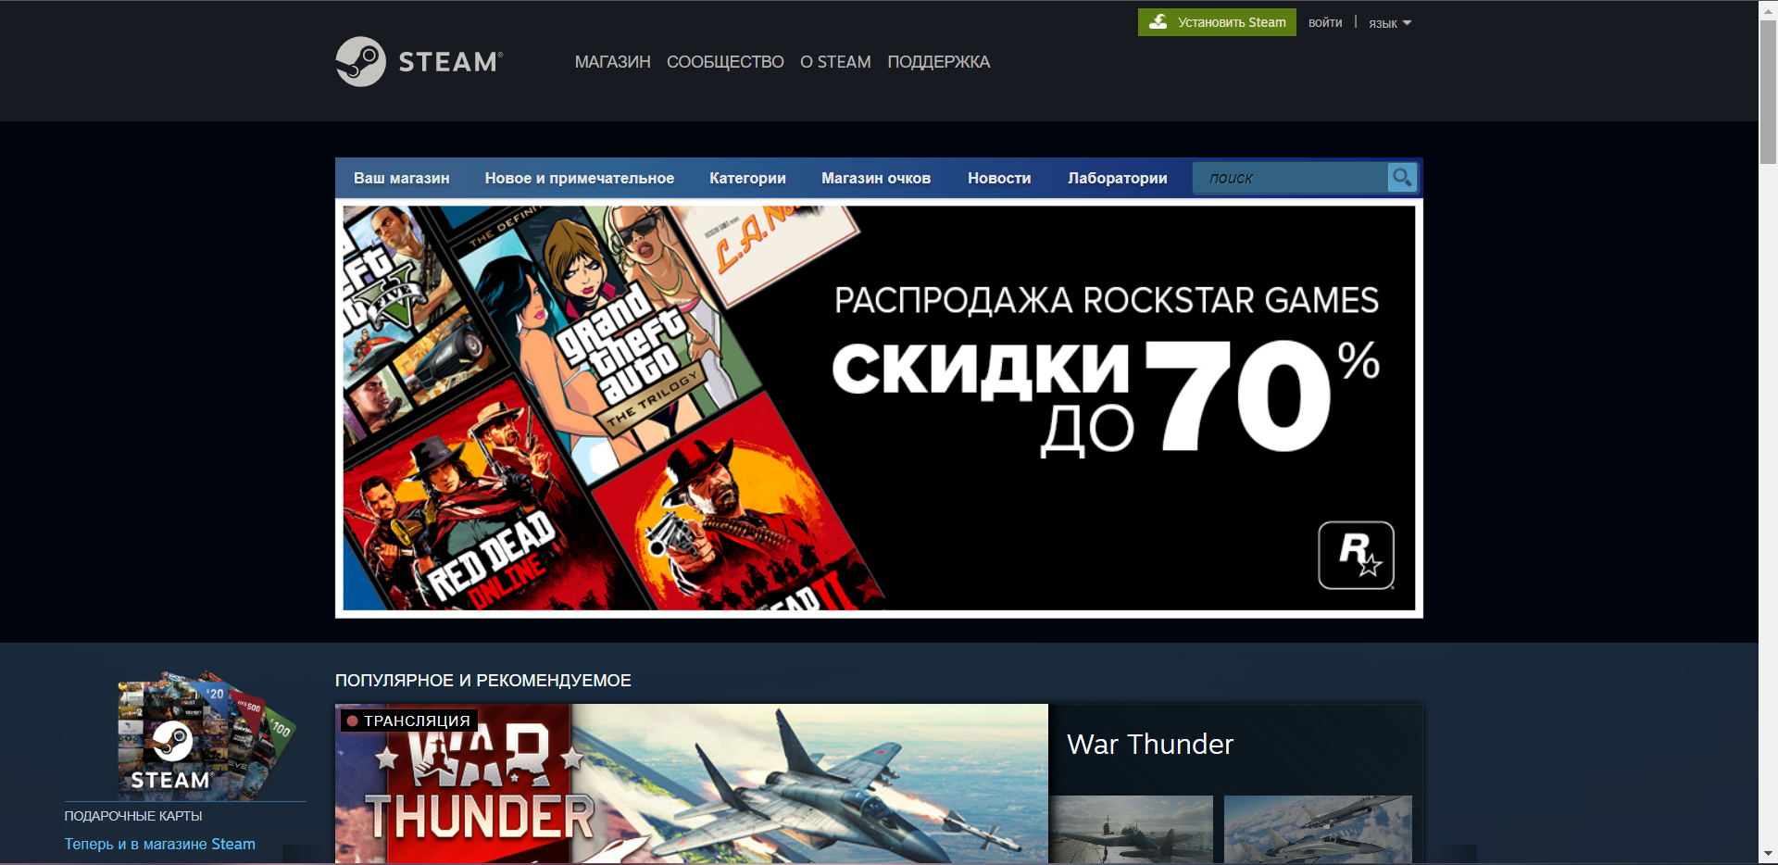

Рис. 1.1. – перший приклад реалізації сайту

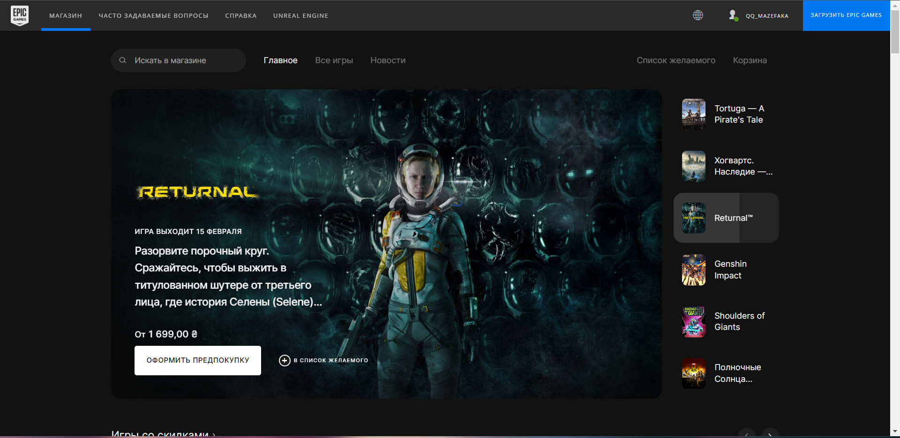

Рис. 1.2. – другий приклад реалізації сайту

На цих рисунках ми можемо побачити, що кожен сайт відрізняється користувацьким інтерфейсом та має свої особливості та дизайн.

## Висновки з першого розділу

У ході виконання першого розділу було проаналізовано схожі варіанти реалізації інтерфейсу сайту інтернет-магазин відеоігор та вирішено питання способу реалізації.

Було визначено основні інструменти для написання програми, її функціонал та варіативність. Також було визначено, що основне у складі повинен мати продукт, а що другорядне. Було визначено переваги та недоліки деяких схожих програмних продуктів та обрано найкращий.

# **РОЗДІЛ 2. ПРОЕКТУВАННЯ ТА РОЗРОБКА ПРОГРАМНОГО ЗАБЕЗПЕЧЕННЯ**

## 2.1 Проектування загального алгоритму роботи програми

За результатами попередніх досліджень було визначено необхідну структуру та архітектуру програми.

Програма реалізує:

* CRUD функціонал БД(читання, створення, оновлення, видалення даних)
* Рівні доступу до змін даних сайту
* Сторінки ,кошику, категорій та товарів
* Сортування курсів та категорій

При першому заході на сайт користувач бачить хедер сайту, де розміщені посилання на сторінки сайту, головну сторінку сайту та футер, де зазначена додаткова інформація про сайт та його розробника. Також не авторизованим користувачам не надається можливість перегляду бібліотеки, категорій та товарів. Тому, розглянемо усі основні сторінки та їх функціонал по черзі.

Головна сторінка представляє собою невеличку сторінку з основною інформацією. Там знаходяться новини та популярні категорії. Саме на цій сторінці починається знайомство користувача з сайтом.

Далі у користувача є можливість натиснути на кнопку «Реєстрація», яка переводить його на сторінку реєстрації. Користувачеві необхідно зареєструватися, заповнивши такі поля форми, як нікнейм, електронна пошта, пароль та підтвердження паролю і після цього натиснути на відповідну кнопку. Після цього на клієнтська частина перевіряє дані на правильність введення та виводить помилки, якщо вони є, інакше відправляється запит на сервер, де до БД додається користувач. Користувач не зможе отримати повного доступу до функціоналу сайту не провівши авторизацію при цьому. Тому далі користувачу необхідно перейти на форму авторизації та заповнити 2 поля: електронна пошта та пароль і натиснути відповідну кнопку. Сервер перевіряє введені дані, виводить помилки, якщо вони наявні та авторизує користувача записуючи ці дані у сесію.

Саме після цих дій відкриваються усі можливості сайту. Насправді, не всі які є, бо для цього на сайт необхідно зайти з правами адміністратора.

Отже, після успішної авторизації користувач отримує безліч можливостей сайту. Для адміністраторів реалізовано додатково можливість змінювати дані про категорії та ігри, для яких створено додаткові сторінки з формами. Всі дані, які були введені адміністраторами перевіряються на правильність за заносяться лише у випадку їх коректності, інакше адміністратору буде повідомлено про помилки у відповідних полях.

2.2 Проектування загального алгоритму роботи програми

Для представлення статичної структури моделі системи в ООП використовується «Діаграма класів». На діаграмі відображуються основні зв’язки між класами, об’єктами та полями класів.

Діаграма класів складається з великою кількістю елементів, які відображають інформацію про конкретну область.

У даному проекті було створено багато класів для правильної та коректної роботи програми, які містять в собі спеціальні поля та методи. Одними з них є класи у папці «core» у корені проекту. Тут містяться класи для роботи з ядром системи, таблицями бази даних, класами які керують завантаженням представлень сторінок, генерацією помилок та універсальним класом з корисними методами. Іншими корисними класами у проекті є ті, які розміщені в папці «controllers». Вони керують роботою кожної сторінки сайту, генерують HTML код, виконують логічні операції над даними, заносять дані до БД та інше. Також варто зазначити, що БД теж має свою певну структуру та відносини до кожної з таблиць. Відносини будуються за рахунок ключів 2-ух видів: первинного та зовнішнього ключів. Відносини, які побудовані за рахунок ключів між таблицями зображено на рисунку 2.4.

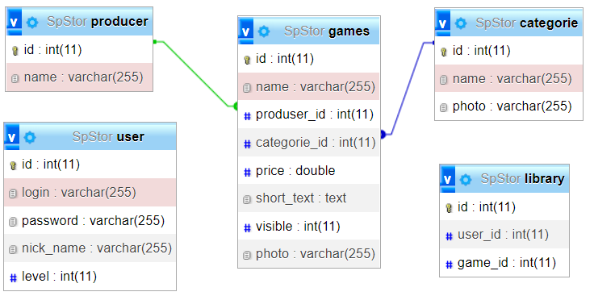

Рис. 2.1. Діаграма відносин таблиць у БД всього проекту

У даній курсовій роботі реалізуються малі за об’ємом та швидкі для виконання методи зчитування, оновлення, видалення та запису даних з БД в окремому класі. Це дає змогу програмі швидко реагувати на зміни даних, їх оновлювати та використовувати для відображення на клієнтській стороні програми.

## 2.3 Розробка програмного забезпечення

Для розробки програмного забезпечення було створено 9 різних папок, кожна з яких виконує свої певні функції та методи. Основною папкою, яка є ядром системи має назву «core». Вона має в собі 6 класів, які керують класами в інших папках. Програма починає запуск саме з цієї папки і саме з класу «Core». Опишемо цей клас в табличці нижче.

Клас «Core»

|  |  |
| --- | --- |
| **Метод** | **Опис** |
| private function __construct() | метод для ініціалізації даних класу та старту програми |
| public static function getInstance() | метод який повертає екземпляр класу Core та дає змогу користуватися його можливостями |
| public function initialize() | метод розпочинає сесію та налаштовує з'єднання з БД |
| public function run() | метод який зчитує рядок адреси браузера та формує з нього рядок для виклику певного методу та певного класу для відображення сторінки у браузері |
| public function done() | метод передає дані зформовані в класі на сторінку та відображує її у браузері |

У даному класі проводиться ініціалізація усього проекту, його налаштувань та виклику інших конструкторів класів та методів. Ось один з методів, який надає змогу звертатися до екземпляру класу «Core» ззовні та отримувати дані з нього:

    public static function getInstance(){

        if(empty(self::$instance)){

            self::$instance = new self();

        }

        return self::$instance;

    }

Також один з 3 основних методів з якого саме починається використання інших методів класу, наприклад «run» чи «done». Якщо їх викликати раніше методу «initialize», програма може зламатися, бо не буде з’єднання з БД та не буде доступу до супер глобального асоціативного масиву сесії.

    public function Initialize(){

        session_start();

        $this->db = new DB(DATABASE_HOST,DATABASE_LOGIN,DATABASE_PASSWORD,DATABASE_BASENAME);

        $this->requestMethod = $_SERVER['REQUEST_METHOD'];

    }

Метод «run» є головним у пошуку класу для виклику та генерації сторінки, яку запросив користувач сайту, а також у генерації помилки 404, якщо вона відсутня.

    public function Run(){

        $route = $_GET['route'];

        $routeParts = explode('/',$route);

        $statusCode = 200;

        $moduleName = strtolower(array_shift($routeParts));

        if(empty($moduleName)){

            $moduleName = "main";

        }

        $actionName = strtolower(array_shift($routeParts));

        if(empty($actionName)){

            $actionName = "index";

        }

        $this->app['moduleName'] = $moduleName;

        $this->app['actionName'] = $actionName;

        $controllerName = '\\controllers\\'.ucfirst($moduleName).'Controller';

        $controllerActionName = $actionName.'Action';

        if (class_exists($controllerName)) {

            $controller = new $controllerName();

            if (method_exists($controller, $controllerActionName)){

                $actionResulte = $controller->$controllerActionName($routeParts);

                if($actionResulte instanceof Error)

                $statusCode = $actionResulte->code;

               $this->pageParams['content'] = $actionResulte;

            }

            else {

                $statusCode = 404;

            }

        }

        else

        {

            $statusCode = 404;

        }

        $statusCodeType = intval($statusCode/100);

        if($statusCodeType == 4){

            $mainController = new MainController();

            $this->pageParams['content'] = $mainController->errorAction($statusCode);

        }

    }

Метод «done» завершує генерацію HTML коду сторінки та віддає його відповідному викликаному класу у методі «run». Далі наведено код цього методу:

    public function Done(){

        $pathToLayout = 'thems/MainThem/layout.php';

        $tmp = new Template($pathToLayout);

        $tmp->setParams($this->pageParams);

        $html = $tmp->getHTML();

        echo $html;

    }

Існує це в цій папці такий клас, як Controller, який є батьком усіх контролерів у папці «controllers». Він містить у собі корисні методи, один з яких повертає HTML код сторінки, в якій він був викликаний. Всі ці та схожі методи описані в наступній табличці.

Клас «Controller»

|  |  |
| --- | --- |
| **Метод** | **Опис** |
| **public function __construct()** | метод для ініціалізації полів класу певними даними |
| **public function render(string $viewPath = null, array $params = null)** | метод який генерує сторінку за певним шляхом та передає до неї параметри(змінні) |
| **public function renderView(string $viewName, array $params = null)** | метод генерує певний вигляд сторінки за назвою та передає до неї параметри |
| public function redirect(string $url) | метод який змінює рядок адреси браузера |
| public function error(int $code, string $message = null) | метод який генерує помилку за певним кодом та передає до неї повідомлення |

У цьому класі всі методи є корисними та використовуються постійно, але одним з основних є метод «render», який отримує HTML код та передає його до певної сторінки разом з параметрами, які до нього передаються у вигляді асоціативного масиву.

Також варто звернути увагу на теж досить корисний метод в цьому класі з назвою «renderView», який генерує певне представлення в залежності від назви цього представлення та де це представлення знаходиться. Ось код цього методу:

## Висновки з другого розділу

У другому розділі було розглянуто структуру програми у вигляді діаграм класів, БД та структурної діаграми, її основні можливості, описано основні методи та класи, які необхідні для коректної роботи даної програми.

# **РОЗДІЛ 3. ОПИС РОБОТИ З ПРОГРАМНИМ ДОДАТКОМ ТА ЙОГО ТЕСТУВАННЯ**

## 3.1 Опис роботи з програмним додатком

Після запуску сайту перед користувачем з’являється головна сторінка сайту на якій відображається новини. Також кожна сторінка має хедер та футер, звідки можна перейти на інші сторінки сайту та ознайомитися з ним ще більше. Вигляд який має дана сторінка на рисунку 3.1.

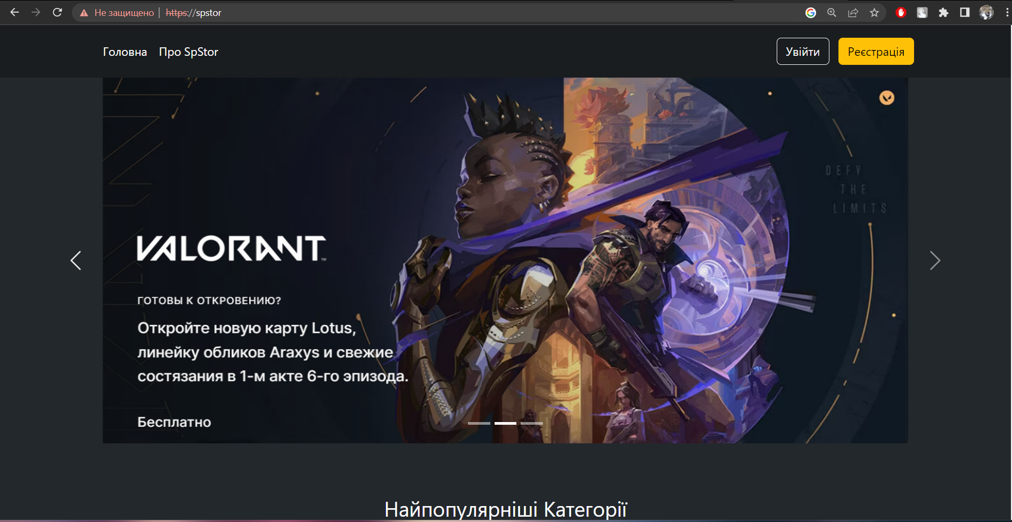

Рис. 3.1. Вигляд головної сторінки сайту

Користувач може перейти на будь-яку зі сторінок, які зазначені в хедері сайту, але він повинен знати, що усіх можливостей він не зможе мати доти, доки не пройде реєстрацію та авторизацію на сайті, тому щоб отримати доступ він натискає на кнопку «Реєстрація» Вигляд сторінки описаний на рисунку 3.2.

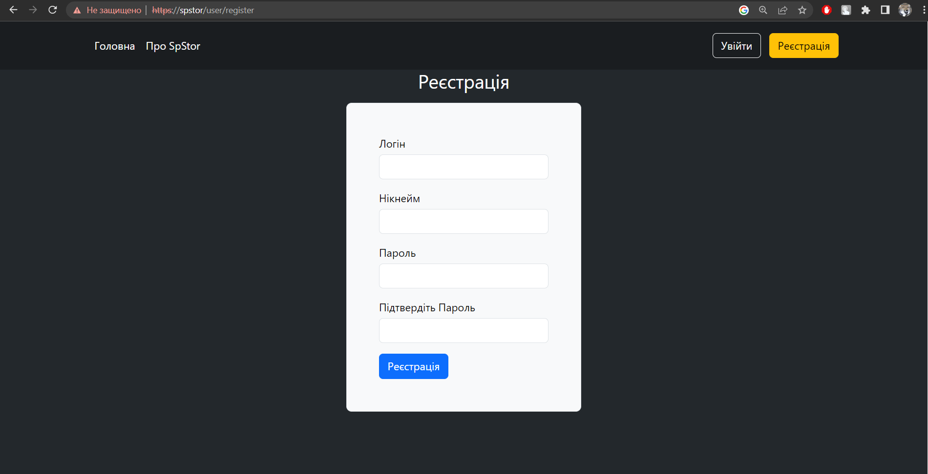

Рис. 3.2. Вигляд сторінки реєстрації користувача

Отже, після заповнення усіх полів форми і натиску на кнопку «Реєстрація» поля перевіряються на коректність введення та відправляються на сервер для запису у БД. Після реєстрації необхідно провести обов’язково авторизацію, щоб отримати доступ до можливостей сайту. Сторінка авторизації користувача зображена на рисунку 3.3.

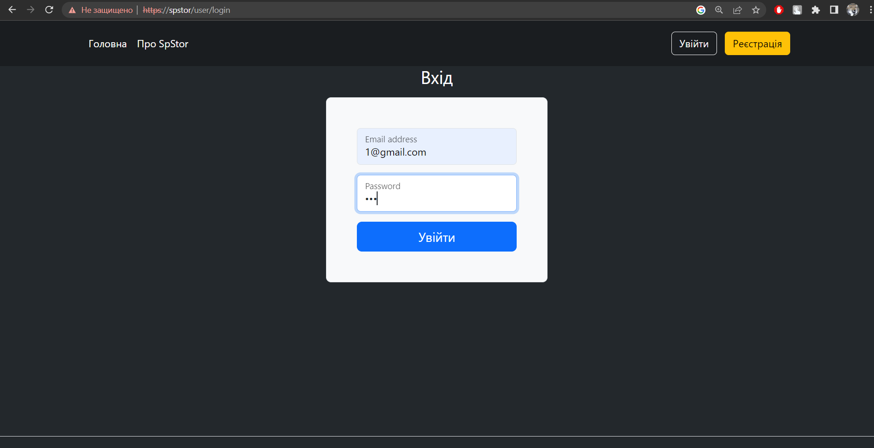Рис. 3.3. Вигляд сторінки авторизації користувача

Одразу після успішної авторизації користувача хедер сайту змінюється. Його зміни зображено на наступному рисунку 3.4.

Рис. 3.4. Вигляд хедеру сайту

Далі користувач може повністю використовувати весь функціонал сайту, який надано саме вільним користувачам. У адміністраторів сайду дещо інший вигляд та є додаткові можливості для зміни та редагуванню контенту сайту.

Отже, після реєстрації користувач хоче одразу ознайомитися з категоріями та іграми. На рисунку 3.5 зображено вигляд сторінки з категоріями.

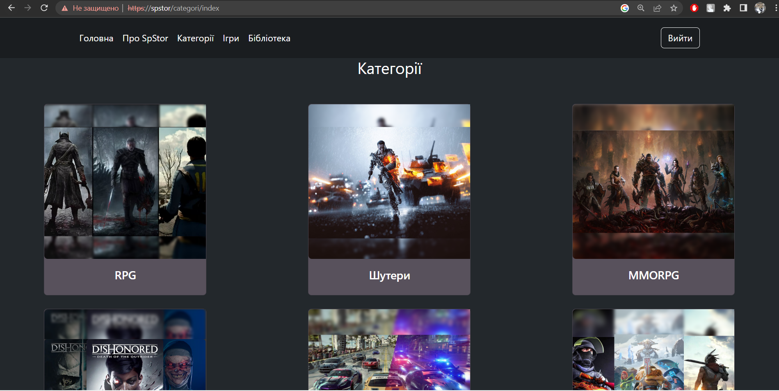

Рис. 3.5. Вигляд сторінки курсів

Також є можливість перегляду всіх ігор. Це можна здійснити перейшовши на сторінку з іграми . Вигляд сторінки описано на рисунку 3.6.

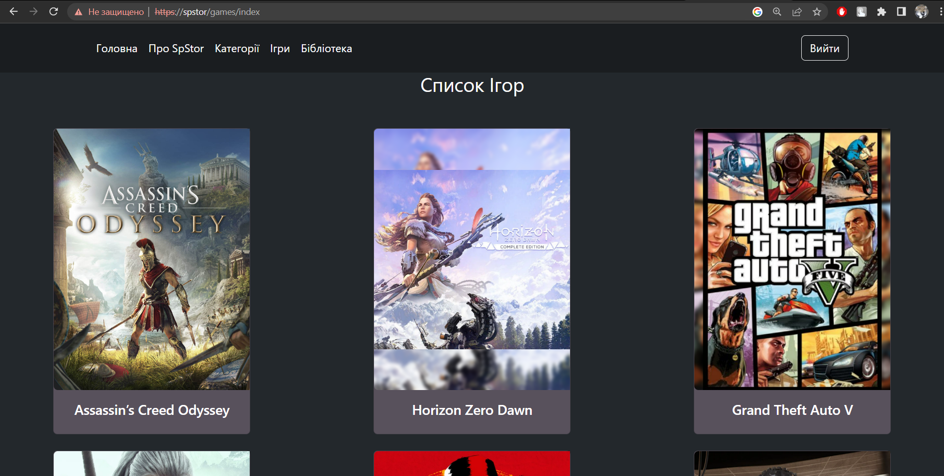

Рис. 3.6. Вигляд сторінки ігор

Якщо якась гра зацікавила користувача , перейти на її сторінку. Наступний рисунок 3.7 описує вигляд сторінки ігри.

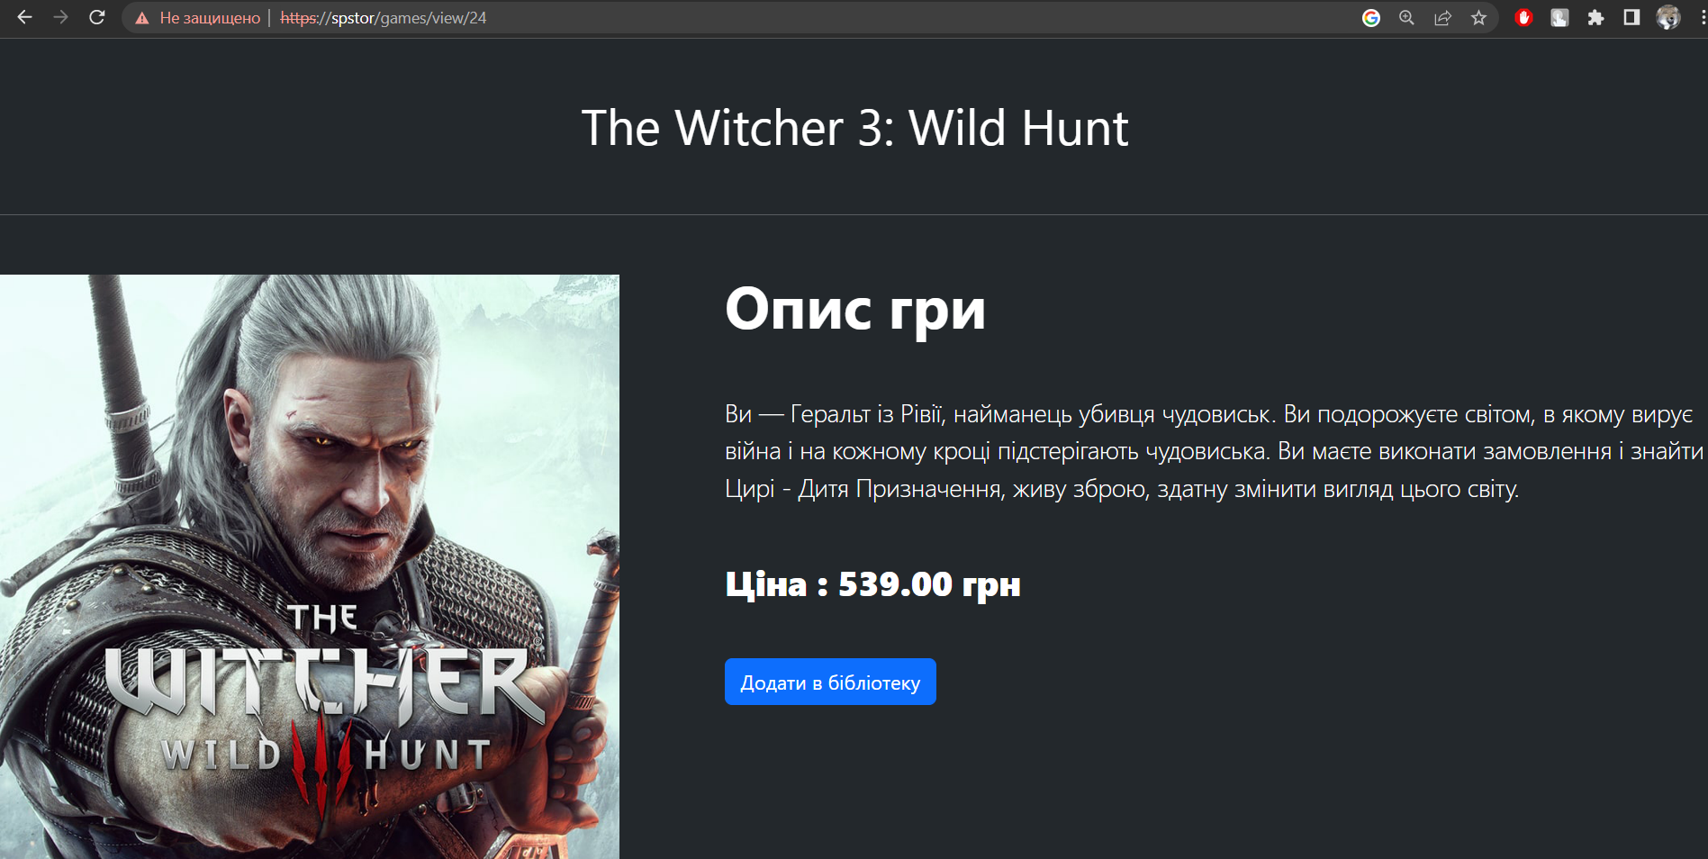Рис. 3.8. Сторінка «Гри»

Якщо якась гра зацікавила користувача , він може придбати її та додати до своєї бібліотеки. Наступний рисунок 3.8 описує вигляд кошику з іграми.

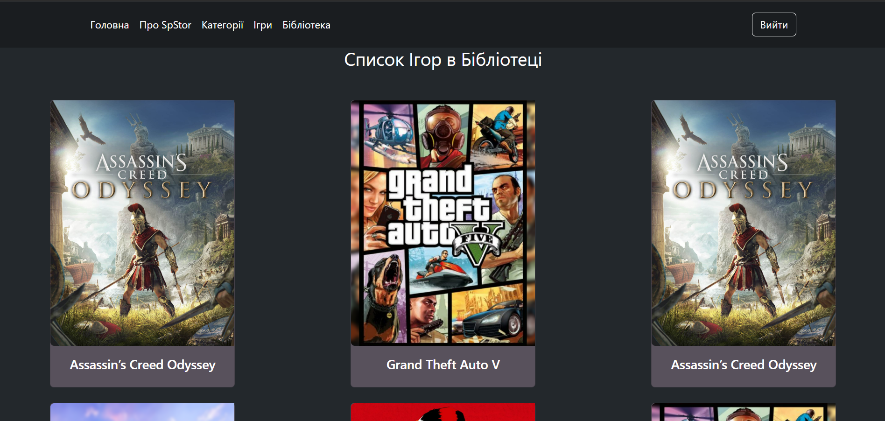

Рис. 3.8. Сторінка «бібліотека»

Такий вигляд мали сторінки для звичайного користувача. Для адміністратора вони виглядають загалом однаково, але є деякі відмінності. Наприклад на сторінках категорії та ігри з’являються додаткові кнопки для додавання, видалення та редагування. Це зображено на рисунку 3.9.

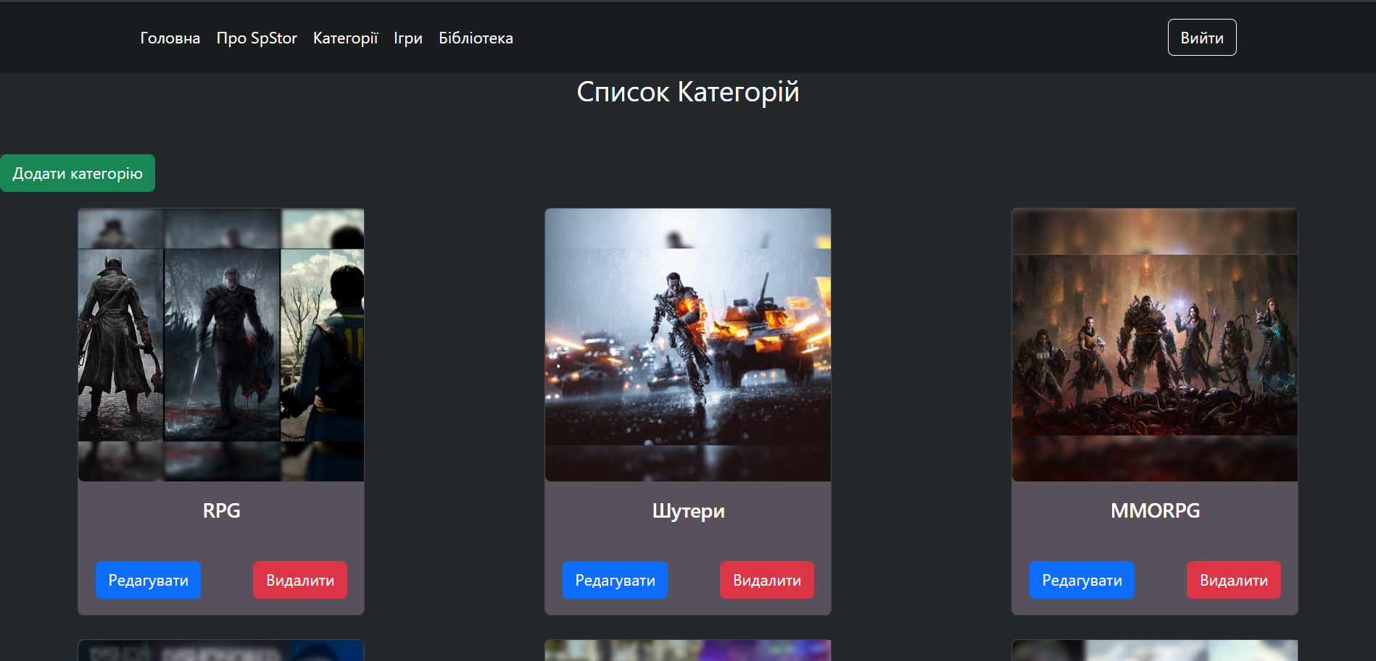Рис. 3.9. Вигляд сторінки з категоріями для адміністратора

Як зазначалося раніше, адміністратор має змогу редагувати будь-який товар, змінювати його дані чи видаляти. Кожна CRUD операція має свою сторінку для відправки даних для додавання чи зміни і підтвердження видалення адміністратором даного товару. Одну з таких сторінок зображено на рисунку 3.10.

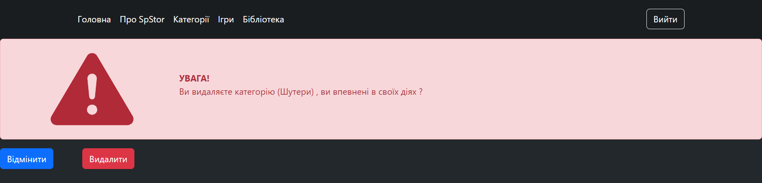Рис. 3.10. Вигляд сторінки адміністратора для видаленя категорії

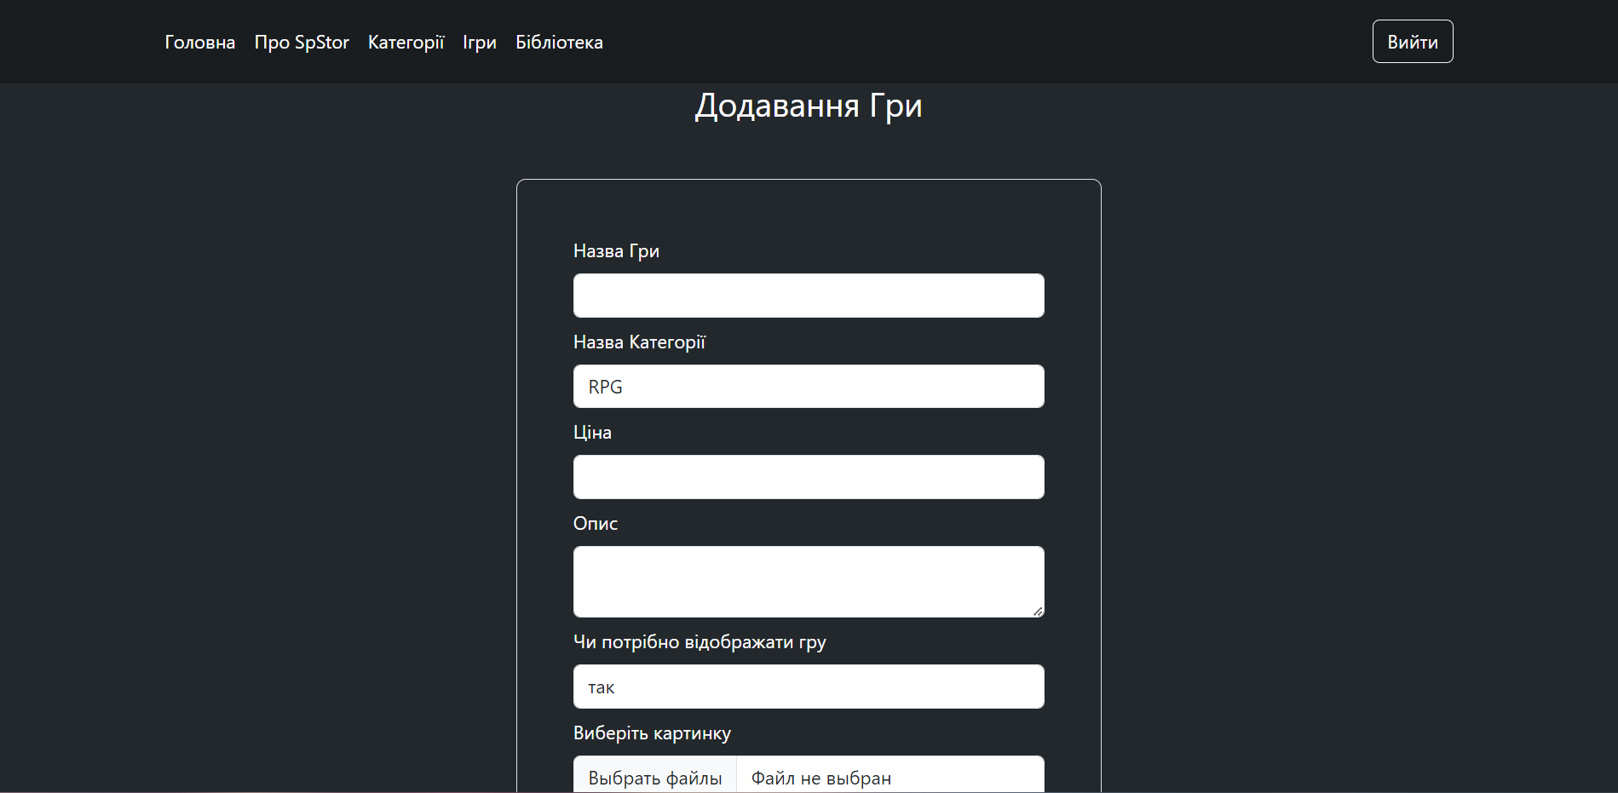Рис. 3.10. Вигляд сторінки адміністратора для додавання гри

## 3.2 Тестування роботи програмного забезпечення

Тестування даного ПЗ проводилось неодноразово та виконувалось майже кожен день після додавання деякої функції або методу для того, щоб виявити помилки та дефекти, з метою оцінки та удосконалення програми.

Тестування ПЗ проводилось в декілька етапів:

1. Зайти на сайт та переконатися, що кожен елемент завантажується відносно швидко та відображається так, як було задумано.
2. Перевірка чи усі дані було збережено у БД, відправлено та отримано у потрібному вигляді.
3. Тестування роботи усіх посилань, переходів між сторінками.
4. Збереження даних після закриття та виходу з сайту.

На першому етапі тестування було перевірено зручність використання та інтуїтивну зрозумілість програми, перевірено основний функціонал сайту та правильну передачу відповідних даних на клієнт та назад на сервер.

На другому етапі було перевірено наявність багів та помилок, які може видати програма під час роботи, некоректність введення, передачу, перевірку, коректне відображення даних. Також було усунено усі можливі виключення та перебої у програмі.

На останньому етапі було перевірено відповідність усім вимогам до поставленої задачі та удосконалено інтерфейс програми.

## Висновки до третього розділу

В цьому розділі було розглянуто роботу програми, зроблено повне її тестування, перевірено коректність взаємодії усіх введених даних та даних класів, розглянуто основні можливості ПЗ, ознайомлено з основними виключеннями та похибками. Помилки у роботі програми можуть виникнути у разі неправильного використання програми, або за непередбачуваних обставин.

# **ВИСНОВКИ**

Під час виконання поставленого завдання на курсову роботу були отримані практичні навички з написання власної CMS системи за допомогою шаблону MVC на мові програмування PHP і продемонстровано ці навички при написанні реального сайту, який працює без нарікань та проблем.

В першому розділі було проаналізовано поставлену задачу саме які дії потрібно виконати для повної розробки програми, а також конкурентів зі схожим функціоналом та інтерфейсом.

В другому розділі було описано логічну роботу програми, її потреби та проілюстровано за допомогою блок-схеми, діаграм класів та діаграми відносин БД. Цей етап роботи та розробки програмного забезпечення є одним з найважливіших, оскільки саме від проектування та логічної реалізації всіх функцій програмного додатку залежить надійність його роботи.

В третьому розділі було описано повну роботу готової програми, зроблено повне тестування та виправлено всі її недоліки.

Підсумовуючи вище сказане, можем сказати, що ця робота дала нам змогу закріпити раніше вивчений матеріал, написавши для цього реальний веб-сайт. Тобто, задача на курсову роботу була успішно виконана та досягнута!

# **СПИСОК ВИКОРИСТАНИХ ДЖЕРЕЛ**

ЛІТЕРАТУРА

1. А.Зандстра, Ф.Матт. PHP Objects, Patterns, and Practice, 2013. Режим доступу: <https://www.apress.com/la/book/9781430260325>
2. admin. MS Access и C# [Електронний ресурс] / admin. – 2018. – Режим доступу до ресурсу: <https://vscode.ru/prog-lessons/ms-access-i-c-sharp-rabotaem-sbd.html>
3. admin. Все операции с БД в графическом приложении [Електронний ресурс] / admin. – 2015. – Режим доступу до ресурсу: <https://metanit.com/sharp/adonet/3.5.php>
4. Дмитрий Кирсанов. “Веб-дизайн” [електронний ресурс] - 2006. Режим доступу: <http://web-diz.com.ua/skachat/veb-dizayn--dmitriy-kirsanovskachatbesplatno/>
5. Тим Кедлек. “Адаптивный дизайн. Делаем сайты для любых устройств” [електронний ресурс] - 2013. Режим доступу: <https://www.ozon.ru/context/detail/id/21098804/>
6. Документація бібліотеки JQuery [Електронний ресурс] // JQuery incorp. – 2016. – Режим доступ: [https://jquery-docs.ru](https://jquery-docs.ru/)
7. Выразительный JavaScript [електронний ресурс] - 2017. Режим доступу: <https://legacy.gitbook.com/book/karmazzin/eloquentjavascript_ru/details>
8. Плюси і мінуси об’єктно-орієнтованого програмування [електронний ресурс] - 2015. Режим доступу: <http://damp.biz/plyusi-i-minusiobyektnooriyentovanogo-programuvannya/>

# **ДОДАТКИ**

1. **core/Core.php:**

<?php

namespace core;

use controllers\MainController;

class Core

{

    private static $instance = null;

    public $app;

    public $db;

    public $pageParams;

    public $requestMethod;

    private function __construct()

    {

        $this->app = [];

        $this->pageParams = [];

    }

    public static function getInstance(){

        if(empty(self::$instance)){

            self::$instance = new self();

        }

        return self::$instance;

    }

    public function Initialize(){

        session_start();

        $this->db = new DB(DATABASE_HOST,DATABASE_LOGIN,DATABASE_PASSWORD,DATABASE_BASENAME);

        $this->requestMethod = $_SERVER['REQUEST_METHOD'];

    }

    public function Run(){

        $route = $_GET['route'];

        $routeParts = explode('/',$route);

        $statusCode = 200;

        $moduleName = strtolower(array_shift($routeParts));

        if(empty($moduleName)){

            $moduleName = "main";

        }

        $actionName = strtolower(array_shift($routeParts));

        if(empty($actionName)){

            $actionName = "index";

        }

        $this->app['moduleName'] = $moduleName;

        $this->app['actionName'] = $actionName;

        $controllerName = '\\controllers\\'.ucfirst($moduleName).'Controller';

        $controllerActionName = $actionName.'Action';

        if (class_exists($controllerName)) {

            $controller = new $controllerName();

            if (method_exists($controller, $controllerActionName)){

                $actionResulte = $controller->$controllerActionName($routeParts);

                if($actionResulte instanceof Error)

                $statusCode = $actionResulte->code;

               $this->pageParams['content'] = $actionResulte;

            }

            else {

                $statusCode = 404;

            }

        }

        else

        {

            $statusCode = 404;

        }

        $statusCodeType = intval($statusCode/100);

        if($statusCodeType == 4){

            $mainController = new MainController();

            $this->pageParams['content'] = $mainController->errorAction($statusCode);

        }

    }

    public function Done(){

        $pathToLayout = 'thems/MainThem/layout.php';

        $tmp = new Template($pathToLayout);

        $tmp->setParams($this->pageParams);

        $html = $tmp->getHTML();

        echo $html;

    }

}

1. **core/Controller.php:**

<?php

namespace core;

class Controller

{

    protected $viewPath;

    protected $moduleName;

    protected $actionName;

    public function __construct()

    {

        $this->moduleName = \core\Core::getInstance()->app['moduleName'];

        $this->actionName = \core\Core::getInstance()->app['actionName'];

        $this->viewPath = "views/{$this->moduleName}/{$this->actionName}.php";

    }

    public function render($viewPath = null, $params = null){

        if(empty($viewPath))

           $viewPath = $this->viewPath;

        $tpl = new Template($viewPath);

        if(!empty($params)){

            $tpl->setParams($params);

        }

        return $tpl -> getHTML();

    }

    public function renderView($viewName){

        $path = "views/{$this->moduleName}/{$viewName}.php";

        $tpl = new Template($path);

        if(!empty($params)){

            $tpl->setParams($params);

        }

        return $tpl -> getHTML();

    }

    public function redirect($url){

        header("Location: {$url}");

        die;

    }

    public function error($code,$messeg = null){

        return new Error($code,$messeg);

    }

}

1. **core/DB.php:**

<?php

namespace core;

class DB

{

    protected $pdo;

    public function __construct($hostname,$login,$password,$database){

        $this->pdo = new \PDO("mysql: host={$hostname};dbname={$database}",$login,$password);

    }

    public function select($tableName,$fieldslist = "*",$conditionArray = null)

    {

        if (is_string($fieldslist)) {

            $fieldslistString = $fieldslist;

        }

        if (is_array($fieldslist)) {

            $fieldslistString = implode(', ', $fieldslist);

        }

        $wherePartString = "";

        if(is_array($conditionArray)){

            $parts = [];

            foreach($conditionArray as $key => $value){

                $parts[] = "{$key} = :{$key}";

            }

            $wherePartString = "WHERE ".implode(' AND ',$parts);

        }

        $res = $this->pdo->prepare("SELECT {$fieldslistString} FROM {$tableName} {$wherePartString}");

        $res->execute($conditionArray);

        return $res ->fetchAll(\PDO::FETCH_ASSOC);

    }

    public function update($tableName,$newValueArray,$conditionArray){

        $setParts = [];

        $paramsArray = [];

        foreach ($newValueArray as $key => $value) {

            $setParts [] = "{$key} = :set{$key}";

            $paramsArray['set'.$key] = $value;

        }

        $setPartString = implode(', ', $setParts);

        $whereParts = [];

        foreach ($conditionArray as $key => $value) {

            $whereParts [] = "{$key} = :{$key}";

            $paramsArray[$key] = $value;

        }

        $wherePartString = "WHERE ".implode(' AND ', $whereParts);

        $res = $this->pdo->prepare("UPDATE {$tableName} SET {$setPartString} {$wherePartString}");

        $res->execute($paramsArray);

    }

    public function insert($tableName, $newRowArray){

        $fieldsArray = array_keys($newRowArray);

        $fieldsListString = implode(', ',$fieldsArray);

        $paramsArray = [];

        foreach($newRowArray as $key => $value){

            $paramsArray [] = ':'.$key;

        }

        $valuesListString = implode(', ', $paramsArray);

        $res = $this->pdo->prepare("INSERT INTO {$tableName} ($fieldsListString) VALUE ($valuesListString)");

        $res->execute($newRowArray);

    }

    public function delete($tableName, $conditionArray){

        $whereParts = [];

        foreach ($conditionArray as $key => $value) {

            $whereParts [] = "{$key} = :{$key}";

            $paramsArray[$key] = $value;

        }

        $wherePartString = "WHERE ".implode(' AND ', $whereParts);

        $res = $this->pdo->prepare("DELETE FROM {$tableName} {$wherePartString}");

        $res->execute($conditionArray);

    }

}

1. **core/TemplateMaker.php:**

<?php

namespace core;

class Template

{

    protected $path;

    protected $params;

    public function __construct($path)

    {

        $this->path = $path;

        $this->params = [];

    }

    public function setParam($name, $value){

        $this->params[$name] = $value;

    }

    public function setParams($params){

        foreach($params as $name => $value)

        $this->setParam($name,$value);

    }

    public function getHTML(){

        ob_start();

        extract($this->params);

        include($this->path);

        $html = ob_get_contents();

        ob_end_clean();

        return $html;

    }

}

1. **core/Utils.php:**

<?php

namespace core;

class Utils

{

    public static function filterArray($array,$fieldsList){

        $newArray = [];

        foreach($array as $key => $value)

            if(in_array($key,$fieldsList))

                $newArray[$key] = $value;

        return $newArray;

    }

}